Задания для обучающихся __9__класса 12.05.2020
Дата/ №урока | время | урок | Тема урока | Электронный ресурс | Печатный ресурс | Домашнее задание | Форма проверки | Учитель
12.05  1 урок | 9.00-9.30 | Иностранный язык (английский) | Совершенствование лексических и грамматических навыков. |  | Стр. 164 упр. 1 ( проект на выбор). |  | Виртуальная школа,  WhatsApp, Viber, Skype,электронная почта | Ерыгина М.В.
12.05  1 урок | 9.00-9.30 | Иностранный язык (немецкий) | Друзья по переписке |  | с.192упр.8 | Напишите объявление по образцу |  | Мандрыгина Н.А.
 | 9.30-9.45
2 урок | 9.45-10.15 | География | Дальний Восток. Население, природные ресурсы и хозяйство. | https://www.youtube.com/watch?v=Ewq8ACVXTJ4 | Изучить параграф. | Ответить письменно на вопросы «Проверим знания». | WhatsApp,  Viber,  электронная почта | Ерыгина М.В.
 | 10.15-10.25
3 урок | 10.25-10.55 | Математика | Повторение по теме «Соотношение между сторонами и углами треугольника» | https://yandex.ru/video/preview/?filmId=6273284966721838473&text=повторение%20по%20теме%20соотношение%20между%20сторонами%20и%20углами%20треугольника%20решение%20задач%209%20класс&path=wizard&parent-reqid=1588930551590639-1561258346774758649500203-prestable-app-host-sas-web-yp-166&redircnt=1588930569.1 | 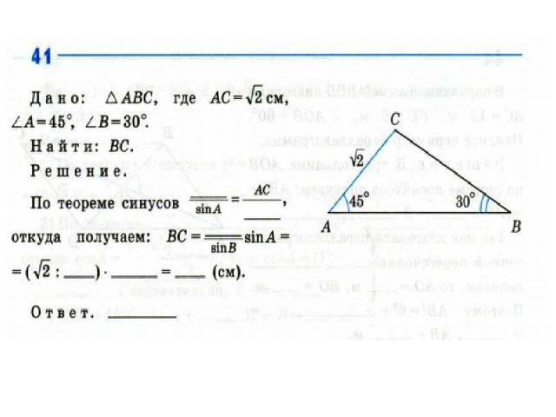 | Решить 3 задания варианта 1  https://multiurok.ru/files/sootnosheniia-mezhdu-storonami-i-uglami-treugoln-1.html | WhatsApp, Viber, Skype,  электронная почта | Евсюкова И.И.
 | 10.55-11.05
13.04 | 11.05-11.35 | Физическая культура | Совершенствование техники ударов по воротам. Игры и игровые задания. |  | Задание на урок: 1.Выполнить разминку включая по2-3 упражнения для рук, туловища и ног. 2.Совершенствовать технику ударов по воротам. 3.Выполнить челночный бег 4х10м. 4-6 раз. 4.Повторить технику ведения мяча по прямой, по кругу, змейкой. |  | WhatsApp, Viber, Skype,  электронная почта | Зосименко А.Н.
 | 11.35-11.45
5 урок | 11.45-12.15 | Родной язык (русский)/ Родная литература | Фельетон. Художественные особенности фельетона. Анализ фельетона «Если в голове сквозняк», написанного учеником.  Фельетон на основе данных сюжетов | https://videouroki.net/razrabotki/fiel-ieton-kak-zhanr-khudozhiestviennoi-publitsistiki.html | Анализ фельетона «Если в голове сквозняк», написанного учеником. | Подумайте и запишите в тетради, что из сегодняшней школы нужно взять в школу будущего, а также что брать не нужно | WhatsApp, Viber, Skype,  электронная почта | Крамаренко А.В.
 | 12.15-12.25
6 урок | 12.25-12.55 | Литература | А. И. Солженицын. «Матрёнин двор»: проблематика, образ рассказчика. | https://resh.edu.ru/ | Прочитать рассказ А. И. Солженицына «Матрёнин двор»: | Знать содержание рассказа | WhatsApp, Viber, Skype,  электронная почта | Крамаренко А.В.
 |  | Культура речи | Основные речевые правила общения посредством телефона, в том числе мобильного. Особенности речевого этикета при дистанционном общении (SМS-сообщения, электронная почта, телефакс и др.). | https://infourok.ru/konspekt-uroka-prezentaciya-po-rechevomu-etiketu-2363458.html | Просмотр презентации |  | WhatsApp, Viber, Skype,  электронная почта | Крамаренко А.В.

Задания для обучающихся __9__класса 13.05.2020
Дата/ №урока | время | урок | Тема урока | Электронный ресурс | Печатный ресурс | Домашнее задание | Форма проверки | Учитель
13.05  1 урок | 9.00-9.30 | История России. Всеобщая история. | Русско-японская война 1904-1905 г.г. | https://interneturok.ru/lesson/istoriya-rossii/9-klass/rossiya-v-1900-1916-gg/vneshnyaya-politika-russko-yaponskaya-voyna |  | П.36 вопр.1-5 | Виртуальная школа,  WhatsApp, Viber, Skype,электронная почта | Девалюк Е.И.
 | 9.30-9.45
2 урок | 9.45-10.15 | Математика | Повторение по теме «Квадратный трёхчлен и его корни». | https://uchitelya.com/algebra/116124-prezentaciya-kvadratnyy-trehchlen-i-ego-korni-9-klass.html | 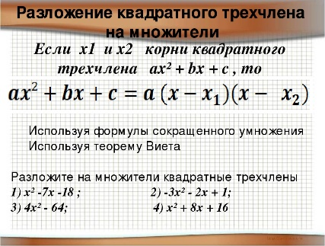 | Решить 3 задания из сборника ОГЭ по теме «Квадратный трёхчлен и его корни». | WhatsApp,  Viber,  электронная почта | Евсюкова И.И.
 | 10.15-10.25
3 урок | 10.25-10.55 | Иностранный язык (  английский) | Моя школа. |  | Стр. 168-169 упр. 1.1. прочитать и перевести. | Стр. 170 упр. 5. | WhatsApp, Viber, Skype,  электронная почта | Ерыгина М.В.
 |  | Иностранный язык (немецкий) | «Когда мы вырастем» |  | с.194-196 упр.1
 | 10.55-11.05
4 урок | 11.05-11.35 | Физика | Состав, строение и происхождение Солнечной системы. | https://interneturok.ru/lesson/okruj-mir/4-klass/zemlya-i-chelovechestvo/planety-solnechnoy-sistemy | Задание. Изучить §68. | Ответить на вопросы теста. | WhatsApp, Viber, Skype,  электронная почта | Ковалева Л.Н.
 | 11.35-11.45
5 урок | 11.45-12.15 | Основы безопасности жизнедеятельности | Первая медицинская помощь при массовых поражениях. | https://ppt-online.org/396513 | Задание на урок: 1.Изучить параграф 10.1- Первая медицинская помощь при массовых поражениях. 2. Найти ответы на вопросы на стр. 177 |  | WhatsApp, Viber, Skype,  электронная почта | Девалюк Е.И.
 | 12.15-12.25
6 урок | 12.25-12.55 | Русский язык | Наречие. Категория состояния. | https://interneturok.ru/lesson/russian/7-klass/bglava-4-narechieb/narechie-kak-chast-rechi | С.198 упр.411,416 | Упр.413 | WhatsApp, Viber, Skype,  электронная почта | Крамаренко А.В.
 | 12.55-13.05
7 урок | 13.05-13.35 | Литература | Р/р. Подготовка к домашнему сочинению по произведениям прозы и поэзии XX века. | https://studopedia.ru/19_78111_testirovanie-po-teme-zhizn-i-tvorchestvo-nv-gogolya.html | Темы домашнего сочинения:  - В чём жизненный подвиг Андрея Соколова (по рассказу «Судьба человека»)?  - Как в судьбах героев рассказа «Матрёнин двор» отразились события истории России в послевоенное время?  3Что сближает Матрёну и Андрея Соколова (по рассказам «Судьба человека» и «Матрёнин двор»)? | 1Выбрать одну из тем  2На двойном листочке в линию пишем:  Тринадцатое мая  Домашнее сочинение  Формулируем тему,  Переписываем сочинение | WhatsApp, Viber, Skype,  электронная почта | Крамаренко А.В.

Задания для обучающихся __9__класса 14.05.2020
Дата/ №урока | время | урок | Тема урока | Электронный ресурс | Печатный ресурс | Домашнее задание | Форма проверки | Учитель
14.05  1 урок | 9.00-9.30 | Русский язык | Предлог. Союз. Частица. | https://interneturok.ru/lesson/russian/5-klass/vvodnyy-kurs-morfologiya-orfografiya/predlogi-i-soyuzy-kak-sluzhebnye-chasti-rechi | С.200 упр.418, упр.419(1-5предл.) | Упр.423 | Виртуальная школа,  WhatsApp, Viber, Skype,электронная почта | Крамаренко А.В.
 | 9.30-9.45
2 урок | 9.45-10.15 | Химия | Производные углеводородов. Краткий обзор органических соединений: спирты, карбоновые кислоты, жиры, углеводы, аминокислоты, белки. | https://resh.edu.ru/subject/lesson/2065/main/ | Д/з: п. 38, 39.  Задание 1. Напишите молекулярные и структурные формулы веществ:  Муравьиного спирта  Этилового спирта  Глицерина Муравьиной кислоты  Уксусной кислоты |  | WhatsApp,  Viber,  электронная почта | Барабашова В.И.
 | 10.15-10.25
3 урок | 10.25-10.55 | Биология | Основы рационального природопользования.  . | https://interneturok.ru/lesson/biology/9-klass/osnovy-ekologii/ratsionalnoe-ispolzovanie-prirody-i-ee-ohrana | Д/з: п. 55. Тест |  | WhatsApp, Viber, Skype,  электронная почта | Барабашова В.И.
 | 10.55-11.05
4 урок | 11.05-11.35 | Обществознание | Семейные правоотношения | https://interneturok.ru/lesson/obshestvoznanie/9-klass/prava-cheloveka-i-grazhdanina/semeynye-pravootnosheniya?block=player%F2%E0%EC |  | § 21вопр 1-3 | WhatsApp, Viber, Skype,  электронная почта | Девалюк Е.И.
 | 11.35-11.45
5 урок | 11.45-12.15 | Математика | Повторение по теме «Решение неравенств методом интервалов». | https://yandex.ru/video/preview/?filmId=8931705920334232088&text=Повторение%20по%20теме%20«Решение%20неравенств%20методом%20интервалов».%209%20класс&path=wizard&parent-reqid=1588932086541427-1798097349652935670400299-production-app-host-man-web-yp-184&redircnt=1588932123.1 | 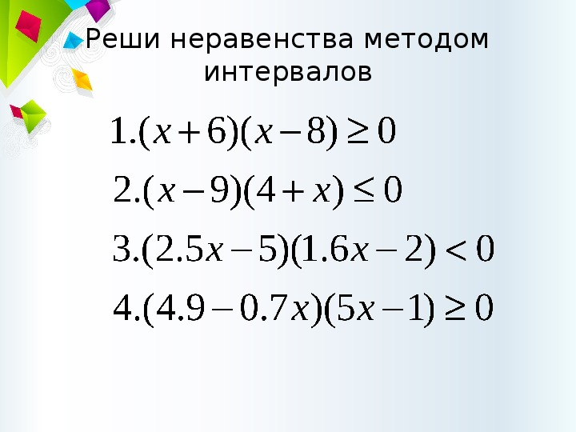 | Решить 3 задания из сборника ОГЭ по теме «Решение неравенств методом интервалов». | WhatsApp, Viber, Skype,  электронная почта | Евсюкова И.И.
 | 12.15-12.25
6 урок | 12.25-12.55 | Физическая культура | Т.п. «Возникновение плавания». Инструктаж ТБ на уроках по плаванию. Совершенствование навыков плавания. Игры и развлечения на воде. |  | Задание на урок: 1.Изучить стр.187 – История и значение плавания. 2.Повторить правила ТБ и правила соревнований по плаванию на стр.188. 3.Повторить отжимание и прыжки через скакалку. |  | WhatsApp, Viber, Skype,  электронная почта | Зосименко А.Н.
 | 12.55-13.05
7 урок | 13.05-13.35 | Иностранный язык (  английский) | Мой класс. |  | Стр. 171 упр. 1.1. прочитать и перевести в тетрадь. | Стр. 172 упр. 2.1. | WhatsApp, Viber, Skype,  электронная почта | Ерыгина М.В.
7 урок | 13.05-13.35 | Иностранный язык (немецкий) | Контроль навыков чтения |  |  |  | WhatsApp, Viber, Skype,  электронная почта | Мандрыгина Н.А.

Задания для обучающихся __9__класса 15.05.2020
Дата/ №урока | время | урок | Тема урока | Электронный ресурс | Печатный ресурс | Домашнее задание | Форма проверки | Учитель
15.05  1 урок | 9.00-9.30 | История России. Всеобщая история. | Первая российская революция и политические реформы 1905-1907 г.г Социально-экономические реформы Столыпина П.А. | https://resh.edu.ru/subject/lesson/3044/main/ |  | П.37 вопр 1-4 | Виртуальная школа,  WhatsApp, Viber, Skype,электронная почта | Девалюк Е.И.
 | 9.30-9.45
2 урок | 9.45-10.15 | Физика | Большие планеты Солнечной системы. Малые тела Солнечной системы. | https://interneturok.ru/lesson/okruj-mir/4-klass/zemlya-i-chelovechestvo/planety-solnechnoy-sistemy | Задание. Изучить §§69-70. Ответить на вопросы. |  | WhatsApp,  Viber,  электронная почта | Ковалева Л.Н.
 | 10.15-10.25
3 урок | 10.25-10.55 | География | Природно- хозяйственная характеристика России. | https://www.youtube.com/watch?v=B-MObthJksQ | Выполнить тест.  Смотреть Приложение 1 |  | WhatsApp, Viber, Skype,  электронная почта | Ерыгина М.В.
 | 10.55-11.05
4 урок | 11.05-11.35 | Математика | Повторение по теме «Площадь. Окружность». | https://yandex.ru/video/preview/?filmId=3215670444474187759&text=Повторение%20по%20теме%20«Площадь.%20Окружность».%209%20класс&path=wizard&parent-reqid=1588944683222703-406693976727209811700287-production-app-host-man-web-yp-127&redircnt=1588944792.1 | Решение заданий из сборника ОГЭ по теме (3 – 5 заданий). |  | WhatsApp, Viber, Skype,  электронная почта | Евсюкова И.И.
 | 11.35-11.45
5 урок | 11.45-12.15 | Второй иностранный язык(английский/ немецкий) | Прошедшее продолженное время. | https://www.youtube.com/watch?v=ogyCgngJ2ho | Стр. 103 прочитать и переписать правило в тетрадь.  Стр. 104 упр. 4 (устно).  Упр. 5. | Стр. 105 упр. 7. | WhatsApp, Viber, Skype,  электронная почта | Ерыгина М.В.
 | 12.15-12.25
6 урок | 12.25-12.55 | Информатика | Информационные ресурсы и сервисы Интернета. | https://www.youtube.com/watch?v=GHm0d-mQqqQ | Изучить теоретический материал параграфа 4.3. стр. 176-188. | Ответить письменно на вопросы:  1) Что такое браузер? Приведите примеры браузеров.  2) Какие документы называют гипертекстовыми?  3) Что такое URL? Какова его структура?  4) Какова структура электронного адреса?  5) Каково основное правило сетевого этикета? | WhatsApp, Viber, Skype,  электронная почта | Ерыгина М.В.

